北京理工大学珠海学院计算机学院
《软件测试工具应用》期末考核报告

论文名称:软件测试工具UFT、LoadRunner在网络教学综合平台中的应用

专业班级： 软件工程7班
学生学号： 170202103423
学生姓名： 刘家烙

目录
目录 1
1 被测试系统简介 2
2测试需求 2
2.1 测试范围与主要内容 2
2.2 系统测试需求 2
2.3 测试方案与策略 4
2.4 测试环境 4
2.4.1 硬件环境 4
2.4.2 软件环境 5
2.4.3 架构模式 5
3 测试用例 5
4测试缺陷 8
5 测试结论 9
5.1 测试用例执行结果 9
5.2 测试结果分析 11
5.3 结 论 21
6 心得与体会 21
教师评语及得分 22

自动化测试工具UFT、LoadRunner在教学网络平台系统中的应用

1 被测试系统简介
北京理工大学珠海学院网络教学综合平台是基于网络技术的教育教学应用是学校信息化建设的核心。随着我校信息化基础设施建设的推进和完善，开展基于网络的教学应用成为当前数字化校园建设的首要内容。加快网络教育资源开发和共享平台建设，利用互联网技术实现课程、教学资源数字化，为广大教师和学生提供免费享用的优质教育资源，已成为当前我校提高本科教学质量的重大需求。因此，学校于2008年8月引进了清华大学现代教育技术研究所开发的网络教学综合平台，为教师、学生和教学管理人员提供了一个教与学互动、教学资源、教学管理方式和沟通传播方式的数字化教学环境，推动学校信息化人才培养模式与培养环境的建立。

网络教学综合平台的设计理念，在于面向多种教学实践需求的课程一体共建、广泛应用的课程建设模式；具有教师一次课程建设、多种应用支持的特点，避免和减少为了多重教学与管理需要进行的多平台操作、重复建设的情况。网络教学综合平台的结构按照功能可以划分为通用网络教学平台、研究型网络教学平台、论文指导平台、专业与课程建设平台、精品课程建设与申报平台五个子系统。

2测试需求

2.1 测试范围与主要内容
测试对象：网络教学综合平台

2.2 系统测试需求
2.2.1 登录功能需求
编号 | 需求概述 | 优先级 | 备注
LOGINT-001 | 用户名不能为空 | 非常高
LOGINT-002 | 密码不能为空 | 非常高
LOGINT-003 | 输入正确密码 | 非常高
LOGINT-004 | 输入正确用户名 | 非常高
LOGINT-005 | 用户名密码正确 | 非常高
2.2.2 基本功能需求
编号 | 需求概述 | 优先级 | 备注
JXPT-001 | 教学平台链接按钮均可正常使用 | 非常高 | 浏览
JXPT-002 | 教学博客链接可正常使用 | 非常高 | 教学博客
JXPT-003 | 教学博客内链接按钮可正常使用 | 非常高
JXPT-004 | 文章链接按钮可用 | 非常高
JXPT-005 | 博客搜索功能可用 | 高
JXPT-006 | 文章搜索功能可用 | 高
JXPT-007 | 文章评论功能可用 | 中
JXPT-008 | 文章评论不能为空 | 中
JXPT-009 | 文章评论可用数字，汉字，特殊符号 | 中
JXPT-010 | 修改密码按钮可用 | 高 | 修改密码
JXPT-011 | 旧密码不能为空 | 高
JXPT-012 | 新密码不能为空 | 高
JXPT-013 | 确认新密码不能为空 | 高
JXPT-014 | 新密码与确认新密码须一致 | 高
JXPT-015 | 新密码不小于六位 | 高
JXPT-016 | 确认新密码不小于六位 | 高
JXPT-017 | 新密码含有数字与字母的混合字符 | 高
JXPT-018 | 新密码不含有特殊字符 | 高
JXPT-019 | 新密码与旧密码不能相同 | 高

2.2.2 性能需求
需求编号 | 需求简述 | 优先级 | 备注说明
JXPT-001 | 同时登录系统的虚拟用户不超过25人 | 高
JXPT-002 | 25个用户同时登录响应时间不超过10秒 | 高
JXPT-003 | 同时浏览教学平台的用户人数不超过25人 | 高
JXPT-004 | 25个用户同时浏览响应时间不超过10秒 | 中
JXPT-005 | 同时点击教学博客的用户不超过25人 | 高
JXPT-006 | 25个用户同时点击教学博客时间不超过10秒 | 中

2.3 测试方案与策略
2.3.1 测试目标
主要针对功能进行全方面的测试方案设计，测试功能的完整性，进程的完整性。包括功能测试和性能测试。
2.3.2 功能测试概述
测试范围：登陆、浏览、教学博客和修改密码所涉及到的所有功能。
测试要求： 保证测试范围内的所有功能能正常使用
测试要项：
1）功能实现是否符合功能需求
2）功能是否有无错误
3）功能表述是否有无错误
4）功能是否能完整实现

2.3.3 性能测试概述
测试范围；登陆、浏览、教学博客
测试要求：识别系统可否达到一个受控的负载水平，测试得到的响应时间和负荷数据来评估系统的能力
测试概念：系统的性能是一个很大的概念，覆盖面非常广泛，对一个软件系统而言，包括：执行效率、资源占用、系统稳定性、安全性、兼容性、可靠性、可扩展性等。性能测试是为描述测试对象与性能相关的特征并对其进行评价，而实施和执行的一类测试。Loadrunner主要通过自动化的测试工具模拟多种正常、峰值以及异常负载条件来对系统的各项性能指标进行测试。

2.4 测试环境
2.4.1 硬件环境
计算机型号 | ASUS X530FN.305
计算机名字 | JarvisL
主机IP地址 | 10.13.12.117
内存 | 8GB
硬盘大小 | 476 GB
处理器 | Intel® Core(TM) i7-8565U CPU @ 1.80GHz

2.4.2 软件环境

名称 | 版本
IE浏览器版本 | 11.535.18362.0
操作系统 | Windows10家庭中文版
Unified Functional Testing | 12.0
Loadrunner | 12.53
2.4.3 架构模式
b/s架构模式
基于浏览器/Web服务器的三层架构
客户端—服务器—数据库服务器
基于Web服务器和中间件的多层架构l

3 测试用例
3.1 功能测试用例

测试用例ID | 用例概述 | 场景 | 前置条件 | 测试步骤 | 预期结果 | 优先级
LOGINT-001 | 用户名为空 | 教学平台登录系统 | 已存在登录账号,用户名为“170202103423”  密码为L123456 | 用户名处输入空，密码处输入正确的密码，点击登录按钮 | 登录失败，弹出窗口“用户名不能为空！” | 非常高
LOGINT-002 | 密码为空 | 教学平台登录系统 | 已存在登录账号,用户名为“170202103423”  密码为L123456 | 用户名处输入170202103423，密码处输入空，点击登录按钮 | 登录失败，弹出窗口，“密码不能为空！” | 非常高
LOGINT-003 | 用户名错误 | 教学平台登录系统 | 已存在登录账号,用户名为“170202103423”  密码为L123456 | 用户名处输入1702ahwq@%d，密码处输入正确的密码，点击登录按钮 | 登录失败，弹出窗口“登录失败，用户名或密码错误，请重试！” | 非常高
LOGINT-004 | 密码错误 | 教学平台登录系统 | 已存在登录账号,用户名为“170202103423”  密码为L123456 | 用户名处输入170202103423，密码处输入7777777，点击登录按钮 | 登录失败，弹出窗口“登录失败，用户名或密码错误，请重试！” | 非常高
LOGINT-005 | 正确的用户名密码 | 教学平台登录系统 | 已存在登录账号,用户名为“170202103423”  密码为L123456 | 用户名处输入170202103423，密码处输入正确的密码，点击登录按钮 | 登录成功 | 非常高
JXPT-001 | 点击链接按钮 | 网络教学综合平台 | LOGINT-005 | 登录成功后，点击任何链接按钮 | 链接按钮能成功跳转至链接 | 非常高
JXPT-002 | 教学博客链接成功 | 教学博客 | JXPT-001 | 点击进入教学博客链接，进入教学博客页面 | 成功跳转教学博客链接 | 非常高
JXPT-003 | 教学博客链接按钮可正常使用 | 教学博客 | JXPT-002 | 进入教学博客页面，点击教学博客内按钮， | 链接均可跳转成功 | 非常高
JXPT-004 | 文章链接按钮可用 | 教学博客 | JXPT-002 | 进入教学博客页面，点击文章链接按钮 | 文章链接跳转成功 | 高
JXPT-005 | 博客搜索功能可用 | 教学博客 | JXPT-002 | 进入教学博客页面，使用博客搜索功能（分别用博客名称、用户名、博客描述） | 搜索博客成功 | 高
JXPT-006 | 文章搜索功能可用 | 教学博客 | JXPT-002 | 进入教学博客页面，使用文章搜索功能（分别用标题、作者、内容） | 搜索文章成功 | 高
JXPT-007 | 文章评论功能可用 | 教学博客 | JXPT-004 | 进入文章页面，点击发表评论，输入文本“text” | 发表文章评论成功 | 高
JXPT-008 | 文章评论不能为空 | 教学博客 | JXPT-004 | 进入文章页面，点击发表评论，输入文本为空 | 发表文章评论失败，系统提示“评论内容为空，请输入！” | 中
JXPT-009 | 文章评论可用数字，汉字，特殊符号 | 教学博客 | JXPT-004 | 进入文章页面，点击发表评论，输入文本“text123！可” | 发表文章评论成功 | 中
JXPT-010 | 修改密码按钮可用 | 修改密码页面 | JXPT-005 | 点击进入修改密码链接，进入修改密码页面 | 成功跳转修改密码页面 | 非常高
JXPT-011 | 旧密码不能为空 | 修改密码页面 | JXPT-010 | 旧密码输入为空，新密码输入L123456，确认新密码输入L123456 | 修改密码失败，系统提示“请输入旧密码” | 高
JXPT-012 | 新密码不能为空 | 修改密码页面 | JXPT-010 | 旧密码输入为Ljl12345，新密码输入为空，确认新密码输入L123456 | 修改密码失败，系统提示“密码应由不小于六位的字符串组成” | 高
JXPT-013 | 确认新密码不能为空 | 修改密码页面 | JXPT-010 | 旧密码输入为Ljl12345，新密码输入为L123456，确认新密码输入为空 | 修改密码失败，系统提示“两次输入的新密码不一致！” | 高
JXPT-014 | 新密码与确认新密码须一致 | 修改密码页面 | JXPT-010 | 旧密码输入为Ljl12345，新密码输入为L123456，确认新密码输入为L1234567 | 修改密码失败，系统提示“两次输入的新密码不一致” | 高
JXPT-015 | 新密码不小于六位 | 修改密码页面 | JXPT-010 | 旧密码输入为Ljl12345，新密码输入为L1234，确认新密码输入为L1234 | 修改密码失败，系统提示“密码应由不小于六位的字符串组成” | 高
JXPT-016 | 确认新密码不小于六位 | 修改密码页面 | JXPT-010 | 旧密码输入为Ljl12345，新密码输入为L1234，确认新密码输入为L1234 | 修改密码失败，系统提示“密码应由不小于六位的字符串组成” | 高
JXPT-017 | 新密码含有数字与字母的混合字符 | 修改密码页面 | JXPT-010 | 旧密码输入为Ljl12345，新密码输入为123456，确认新密码输入为123456 | 修改密码失败，系统提示“密码必须包含数字、字母” | 高
JXPT-018 | 新密码不含有特殊字符 | 修改密码页面 | JXPT-010 | 旧密码输入为Ljl12345，新密码输入为123456！，确认新密码输入为123456！ | 修改密码失败，系统提示“密码必须包含数字、字母” | 高
JXPT-019 | 旧密码与新密码不能一致 | 修改密码页面 | JXPT-010 | 旧密码输入为Ljl12345，新密码输入为123456，确认新密码输入为123456 | 修改密码成功 | 非常高

3.2 性能测试

测试用例ID | 用例概述 | 场景 | 前置条件 | 测试步骤 | 预期结果 | 优先级
JXPT-001 | 性能测试：同时登录系统的虚拟用户不超过25人 | 登录页面 | / | 打开网络教学综合平台登录页面，进行登录 | 同时登录系统的虚拟用户不超过25人 | 高
JXPT-002 | 性能测试：25个用户同时登录响应时间不超过10秒 | 登录页面 | / | 打开网络教学综合平台登录页面，进行登录 | 25个用户同时登录响应时间不超过10秒 | 高
JXPT-003 | 性能测试：同时浏览教学平台的用户人数不超过25人 | 网络教学综合平台 | / | 进入网络教学综合平台，浏览任意链接 | 同时浏览教学平台的用户人数不超过25人 | 高
JXPT-004 | 性能测试：25个用户同时浏览响应时间不超过10秒 | 网络教学综合平台 | / | 打开网络教学平台登录页面 | 同时浏览教学平台的用户人数不超过25人 | 中
JXPT-005 | 性能测试：同时点击教学博客的用户不超过25人 | 教学博客 | / | 进入教学博客页面进行浏览，评论操作 | 同时点击教学博客的用户不超过25人 | 高
JXPT-006 | 性能测试：25个用户同时点击教学博客时间不超过10秒 | 教学博客 | / | 进入教学博客页面进行浏览，评论操作 | 25个用户同时点击教学博客时间不超过10秒 | 中

4测试缺陷
缺陷ID | Test-001
缺陷 | 修改密码：旧密码与新密码不能一致
优先级 | 非常高
严重性 | 严重的
期望结果 | 旧密码与新密码一致不能通过
实际结果 | 输入的旧密码和新密码一致能通过

缺陷ID | Test-002
缺陷 | 修改密码：新密码用特殊字符（！@#￥）系统显示错误
优先级 | 高
严重性 | 一般的
期望结果 | 系统提示密码不能含特殊字符
实际结果 | 系统提示密码必须包含数字、字母

缺陷ID | Test-003
缺陷 | 教学博客：评论输入非法字符可正常发帖
优先级 | 中
严重性 | 一般的
期望结果 | 系统提示评论含有非法字符！
实际结果 | 评论输入非法字符可正常发帖

5 测试结论

5.1 测试用例执行结果

测试需求ID | 测试用例ID | 测试用例名称 | 测试结果 | 备注
LOGINT-001 | LOGINT-001 | 用户登录：用户名不能为空 | 通过Pass
LOGINT-002 | LOGINT-002 | 用户登录：密码不能为空 | 通过Pass
LOGINT-003 | LOGINT-003 | 用户登录：用户名错误 | 通过Pass
LOGINT-004 | LOGINT-004 | 用户登录：密码错误 | 通过Pass
LOGINT-005 | LOGINT-005 | 用户登录：用户名密码正确登录成功 | 通过Pass
JXPT-001 | JXPT-001 | 任意浏览成功 | 通过Pass
JXPT-001 | JXPT-002 | 教学博客：链接跳转成功 | 通过Pass
JXPT-002 | JXPT-003 | 教学博客：页面内链接按钮可用 | 通过Pass
JXPT-003 | JXPT-004 | 教学博客：文章链接按钮可使用 | 通过Pass
JXPT-002、JXPT-003 | JXPT-005 | 教学博客：博客搜索功能 | 通过Pass
JXPT-003 | JXPT-006 | 教学博客：文章搜索功能 | 通过Pass
JXPT-004 | JXPT-007 | 教学博客：文章评论功能可用 | 通过Pass
JXPT-004、JXPT-007 | JXPT-008 | 教学博客：文章评论不能为空 | 通过Pass
JXPT-004、JXPT-007 | JXPT-009 | 教学博客：文章评论可用数字汉字，特殊符号 | 通过Pass
JXPT-010 | JXPT-010 | 修改密码：修改密码按钮可用 | 通过Pass
JXPT-010 | JXPT-011 | 修改密码：旧密码不能为空 | 通过Pass
JXPT-010 | JXPT-012 | 修改密码：新密码不能为空 | 通过Pass
JXPT-010、JXPT-012 | JXPT-013 | 修改密码：确认新密码不能为空 | 通过Pass
JXPT-010 | JXPT-014 | 修改密码：新密码与确认新密码须一致 | 通过Pass
JXPT-010 | JXPT-015 | 修改密码：新密码不小于六位 | 通过Pass
JXPT-010 | JXPT-016 | 修改密码：确认新密码不小于六位 | 通过Pass
JXPT-010 | JXPT-017 | 修改密码：新密码含有数字与字母的混合字符 | 通过Pass
JXPT-010 | JXPT-018 | 修改密码：新密码不含有特殊字符 | 失败Fail | 缺陷：提示文字错误
JXPT-010 | JXPT-019 | 修改密码：旧密码与新密码不能一致 | 失败Fail | 缺陷：没有报错

5.2 测试结果分7析

5.2.1 UFT功能测试
登录、浏览、教学博客、修改密码过程的关键字视图以及专家视图如下所示
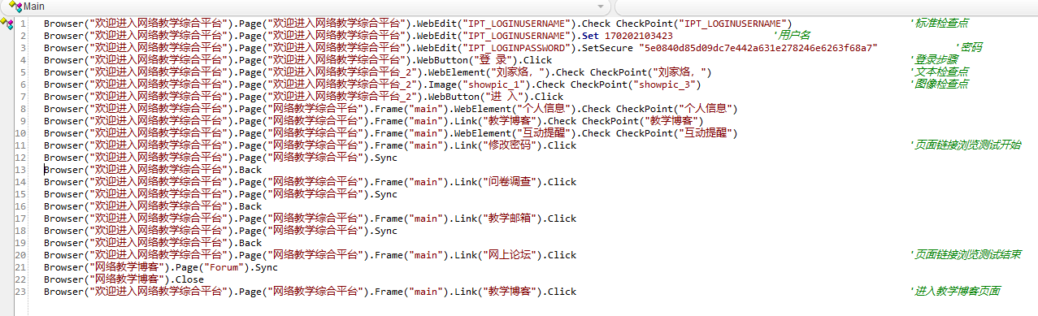
图5-1 登录、浏览专家视图
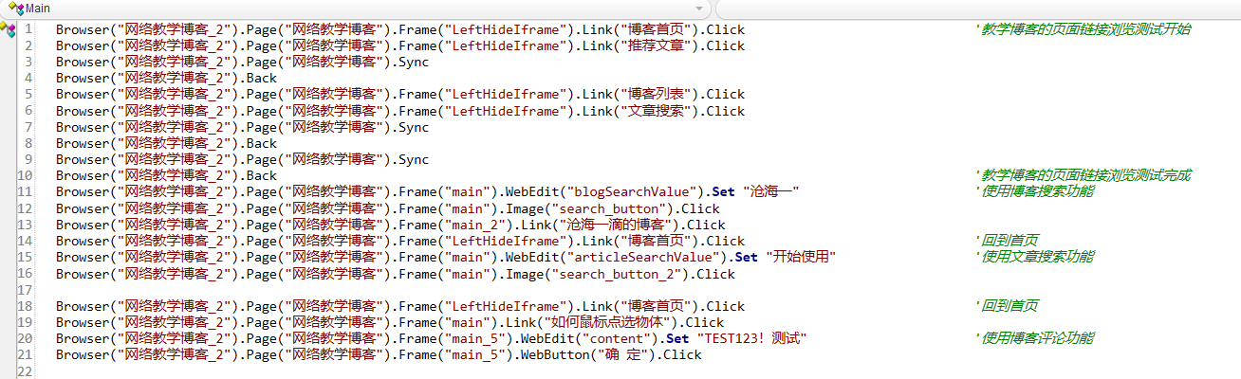
图5-2 教学博客专家视图
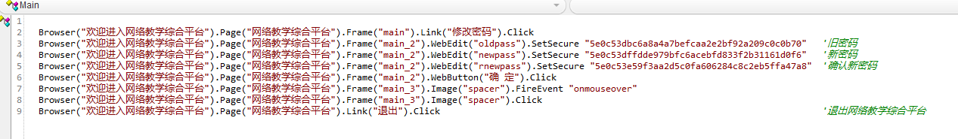
图5-3 修改密码专家视图

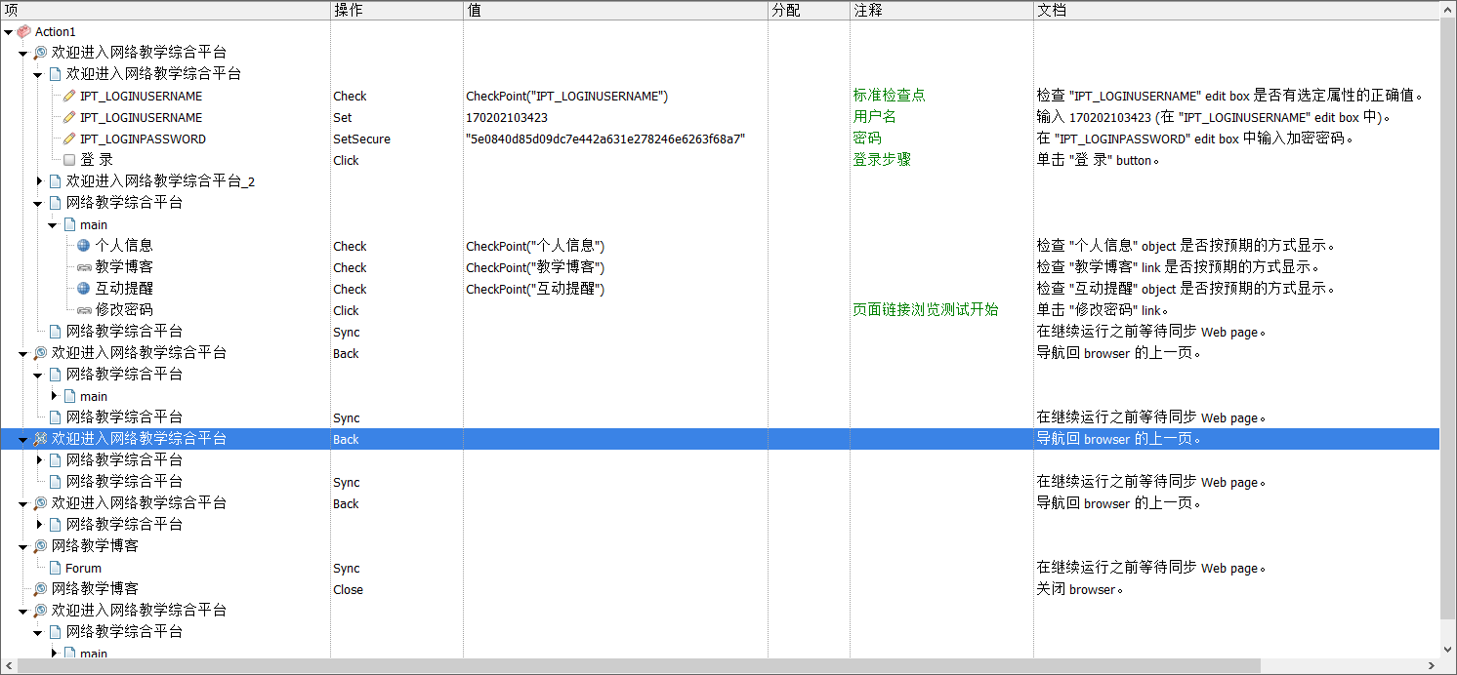
图5-4 登录、浏览关键字视图
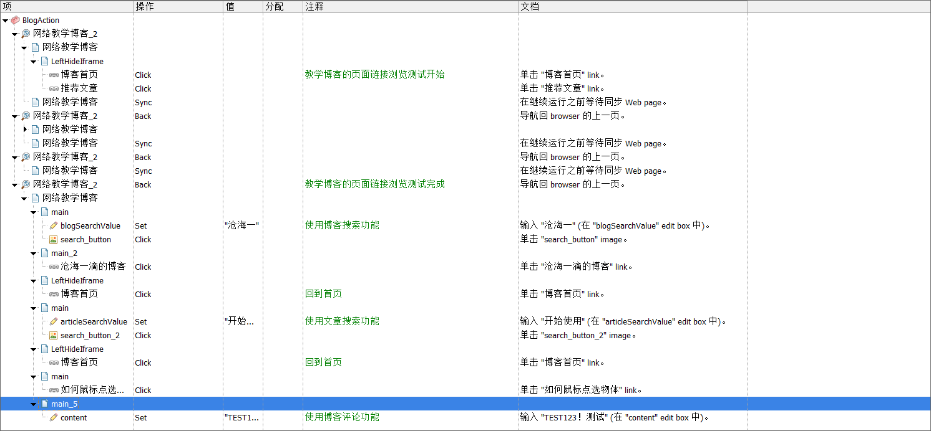
图5-5 教学博客关键字视图
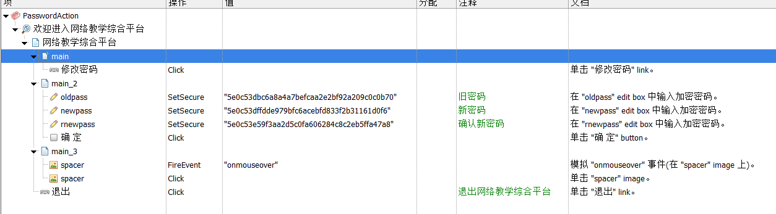
图5-5 修改密码关键字视图
标准检查点如下所示
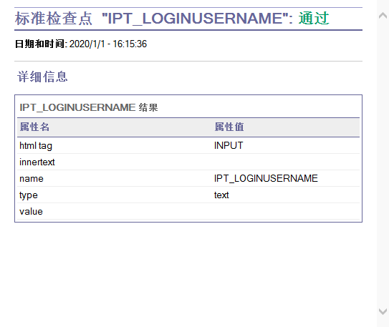
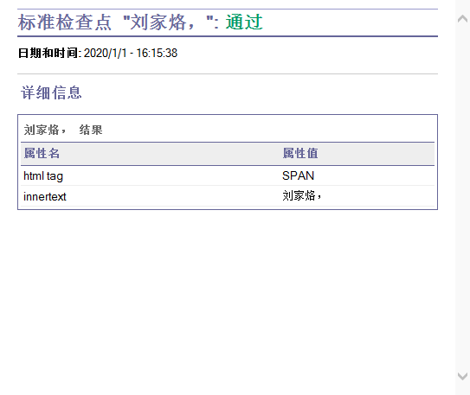
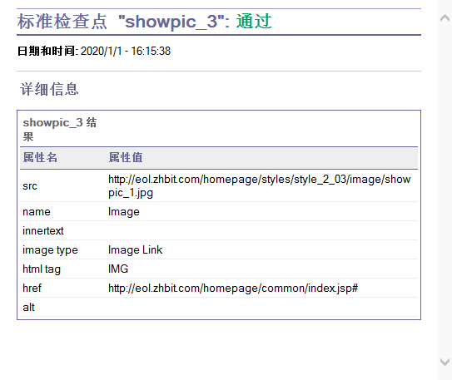
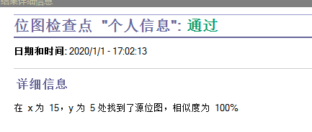

执行结果
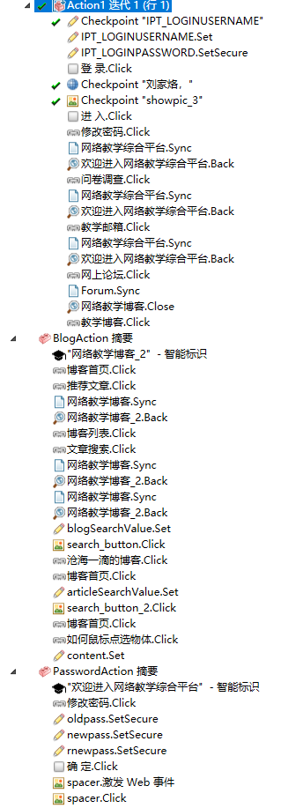
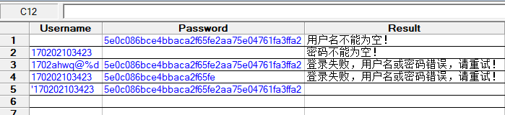

5.2.2 Loadrunner性能测试
用Loadrunner录制的登录、浏览、教学博客、修改密码的测试脚本如图下所示
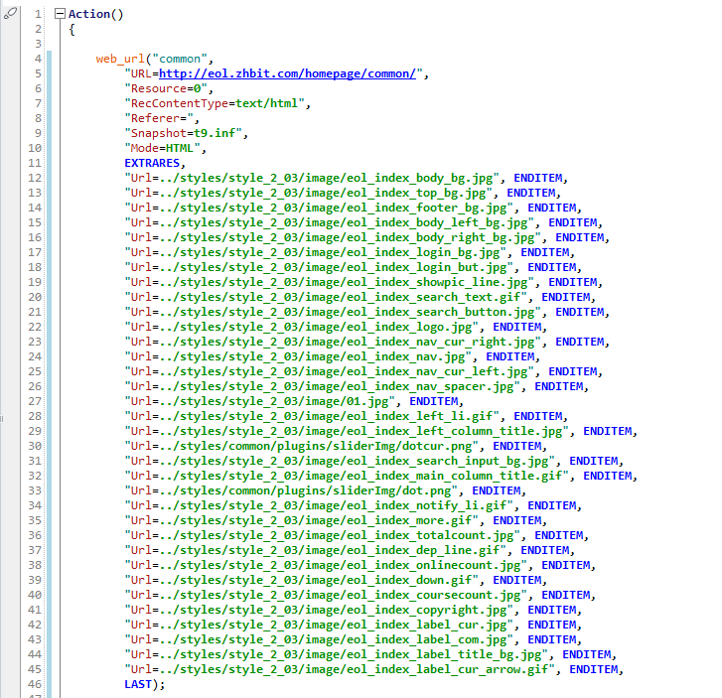
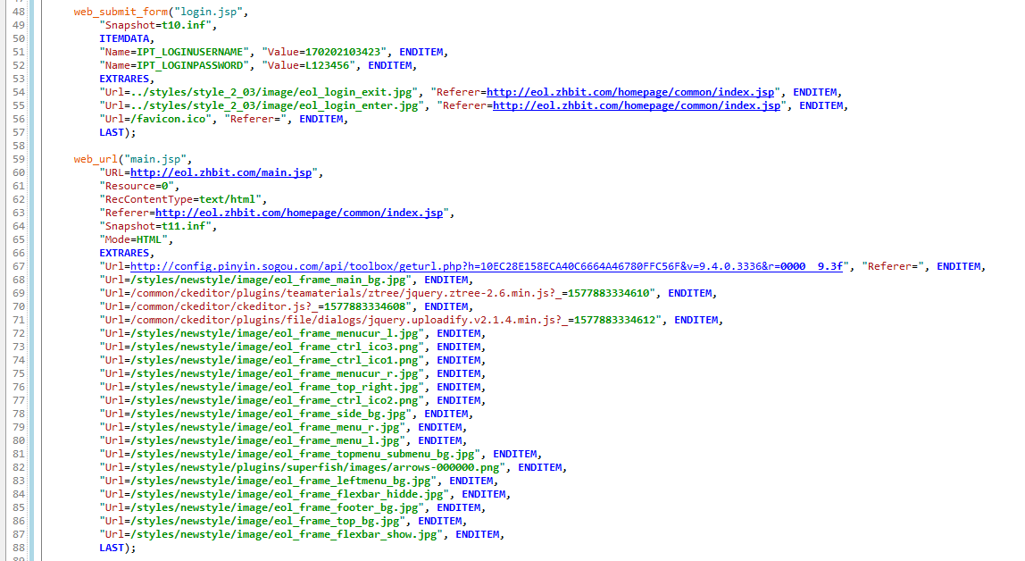
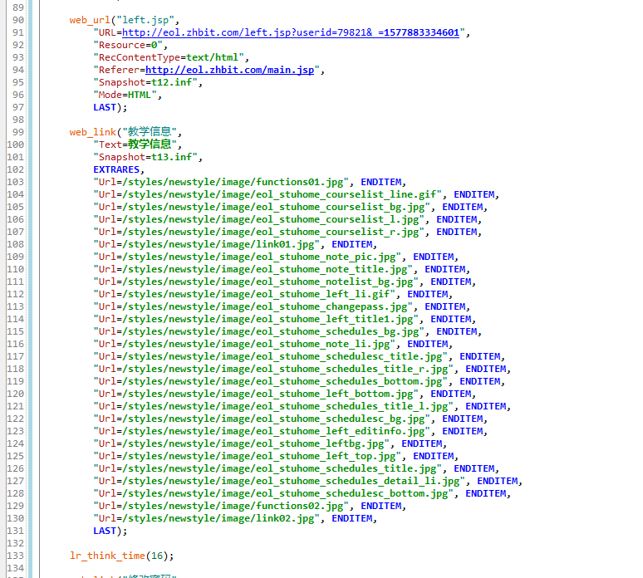
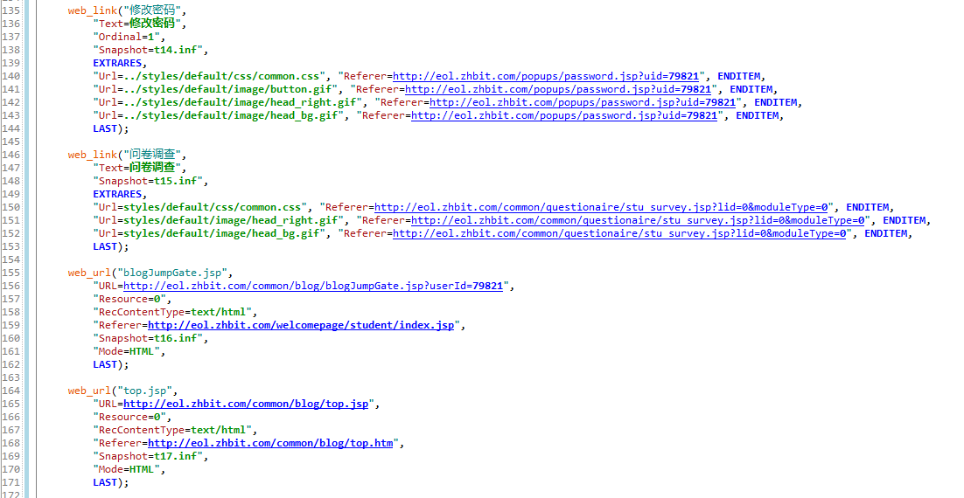
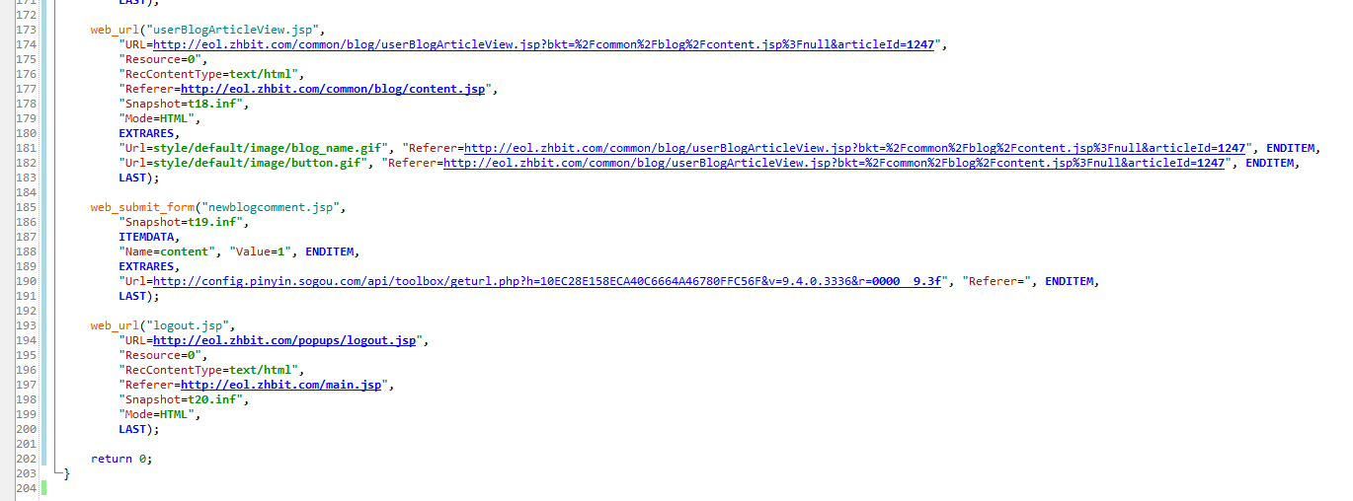

回放日志如图所示
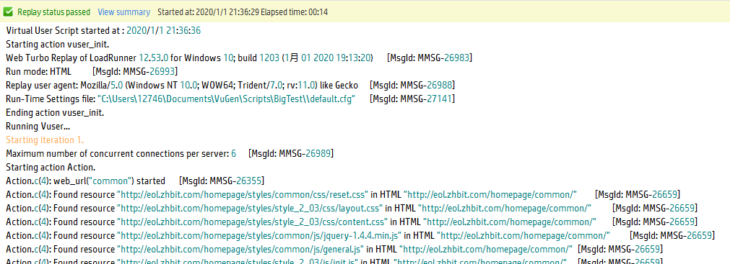
图 5-2-2-1
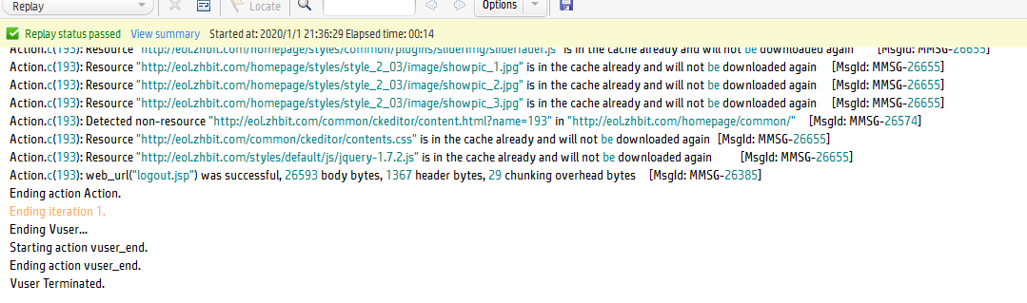
图 5-2-2-2

在登录处设置登录集合点，以及创建登录事务
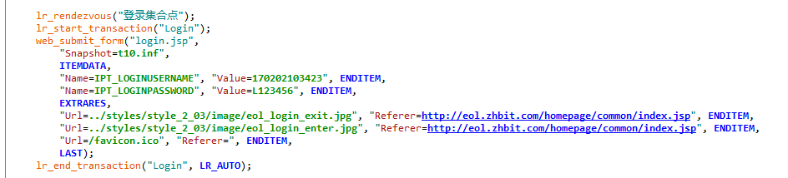
并将用户名和密码参数化，添加三组用户名和密码，进行三次迭代
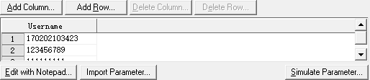

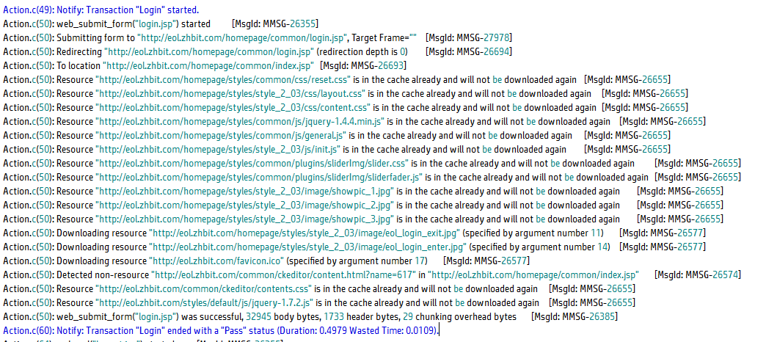
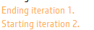
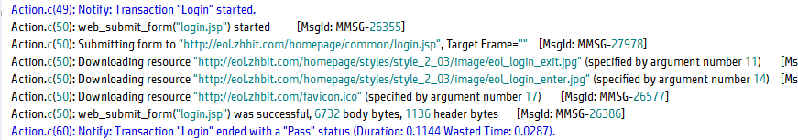
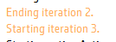
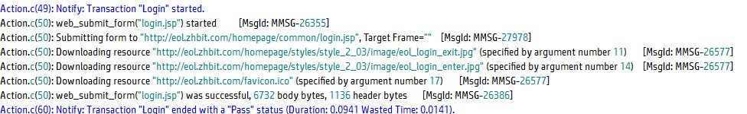

设置虚拟并发用户数为25个，5用户启动，每隔60秒增加5用户，持续5分钟，立即结束负载。
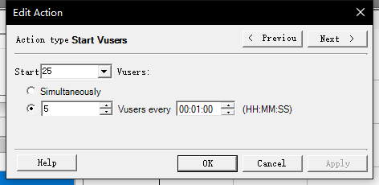
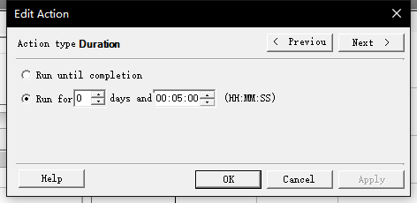
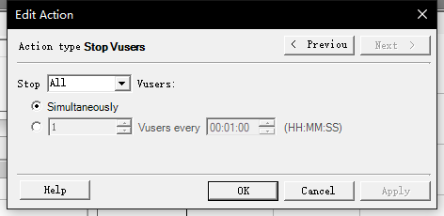
设置完成后，时间图如下所示：
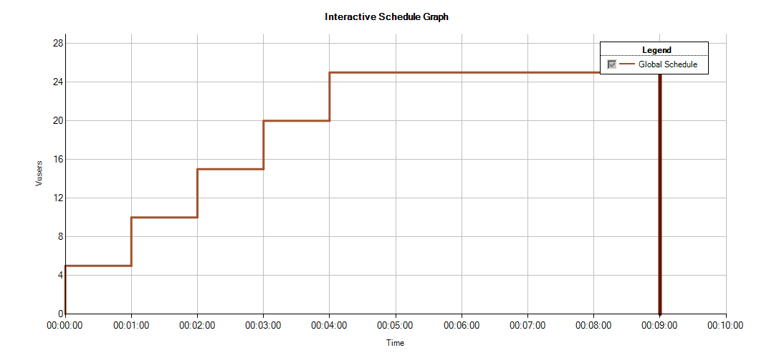

执行
Running Vusers
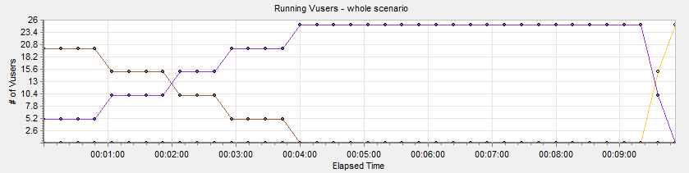
结果如下
Trans Response Time
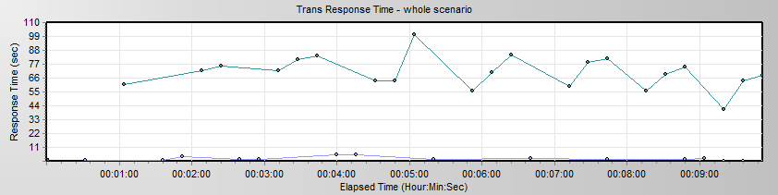
Hits per Second
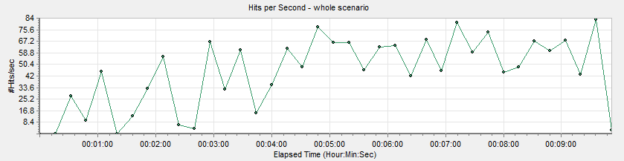
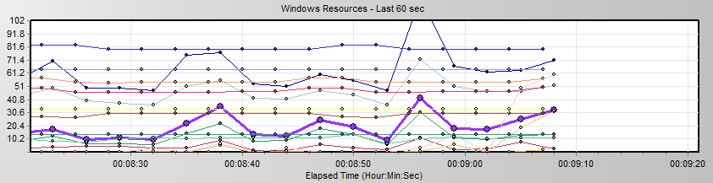
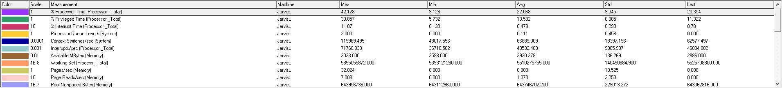
总结：此登录、浏览、教学博客、修改密码的测试脚本流程，设置25个虚拟并发用户并未对网络教学综合平台服务器造成压力，但若用户量增大，服务器的响应也会因此变慢。
并发用户数为25个，登录平均响应时间为2.198s，最长时间为7.595s,最短时间为0.468s.

5.2.3 覆盖分析
类别 | 用例个数 | 执行个数 | 未执行/未漏测
功能测试 | 19 | 19 | 0
性能测试 | 6 | 6 | 0
测试覆盖率=100%

5.2.4 缺陷分析
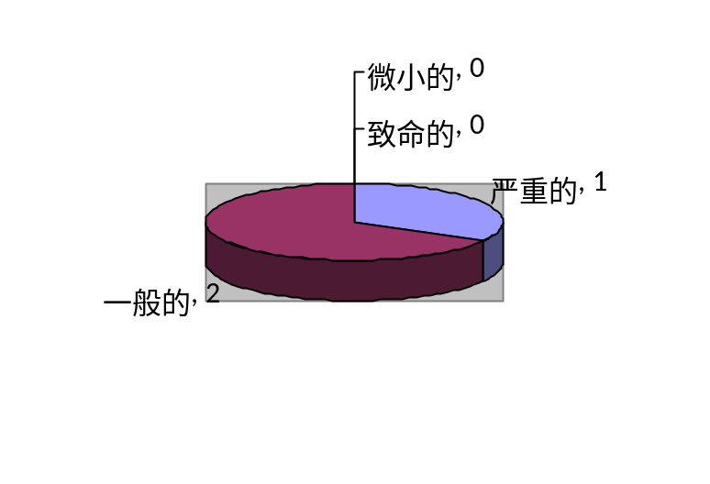

5.3 结 论
网络教学综合平台的缺陷较少，功能基本符合需求，可正常使用。

6 心得与体会
软测这门课程让我学到了很多，UFT和Loadrunner的应用，自动化测试的执行，需求、用例、缺陷的处理等等。
虽然做该大作业本已经提前两周做完，但经历了硬盘的丢失，文件忘记保存等一系列事件后我还是再次做完了。吃一垫长一智，要在学习软件工程的路上走得更远.

教师评语及得分

